Руководство пользователя СУЭП для главного врача медицинской организации

- Вход и регистрация в системе.

Для входа в систему в адресной строке браузера наберите:
http://mgmsign.giszrm.ru/ECP/

Наберите Фамилию и Инициалы уполномоченного сотрудника в установленном формате: Фамилия, «пробел», Инициал имени, «точка», «пробел», Инициал отчества, «точка».
Например: Иванов И. И.
При первом входе в систему нажмите кнопку «Регистрация в системе».

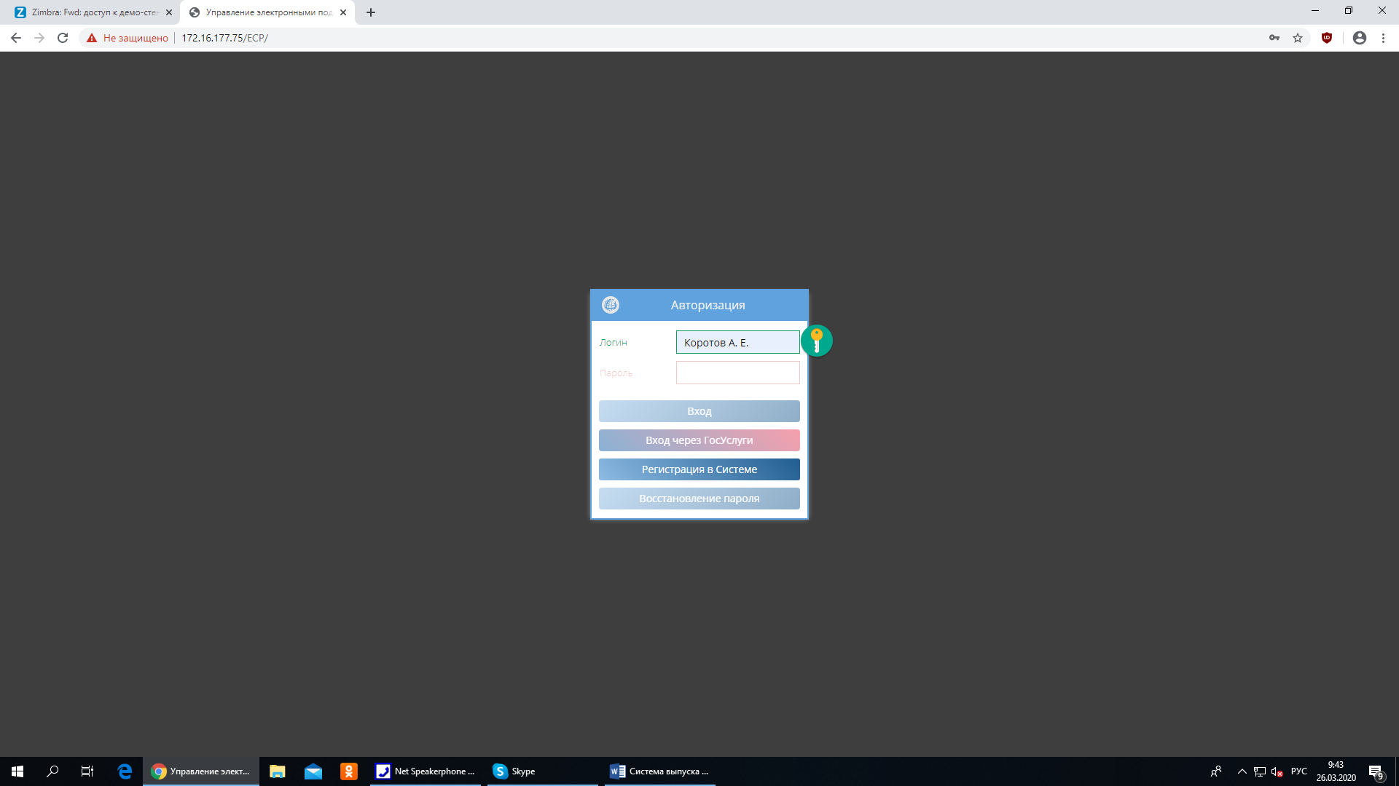

Выйдет следующий экран.

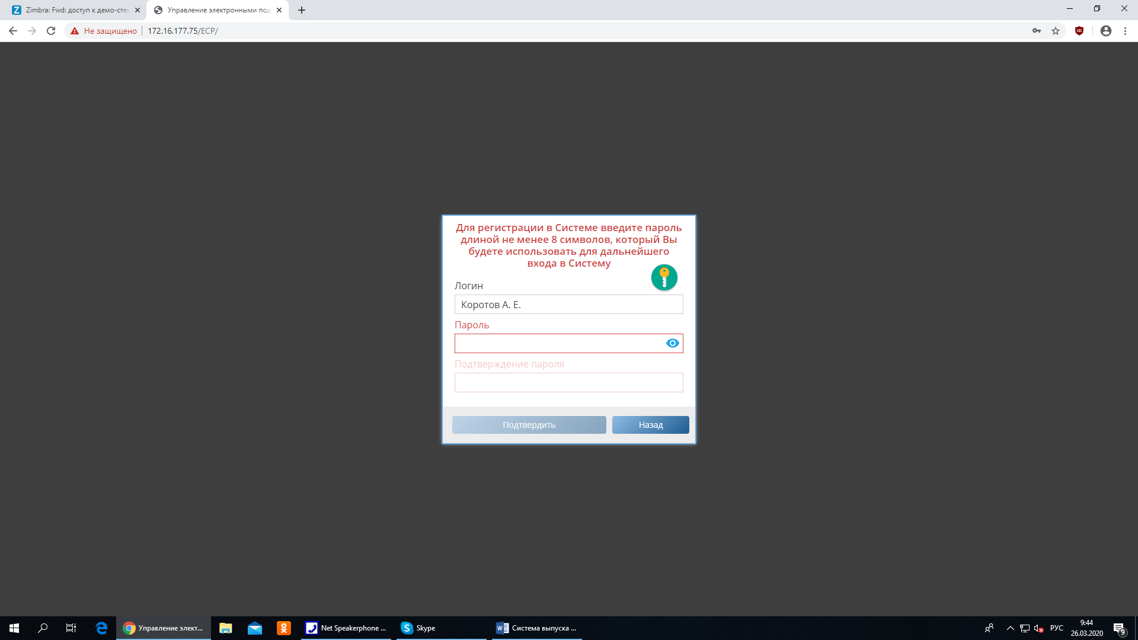

Пароль наберите дважды. Подтвердите нажатием кнопки «Подтвердить».
Выйдет следующее окно.
В течение 120 секунд выполните звонок с номера телефона главного врача на номер, указанный в уведомлении.
!!! Номер наберите со специальными символами «,» и «#» без «пробелов».
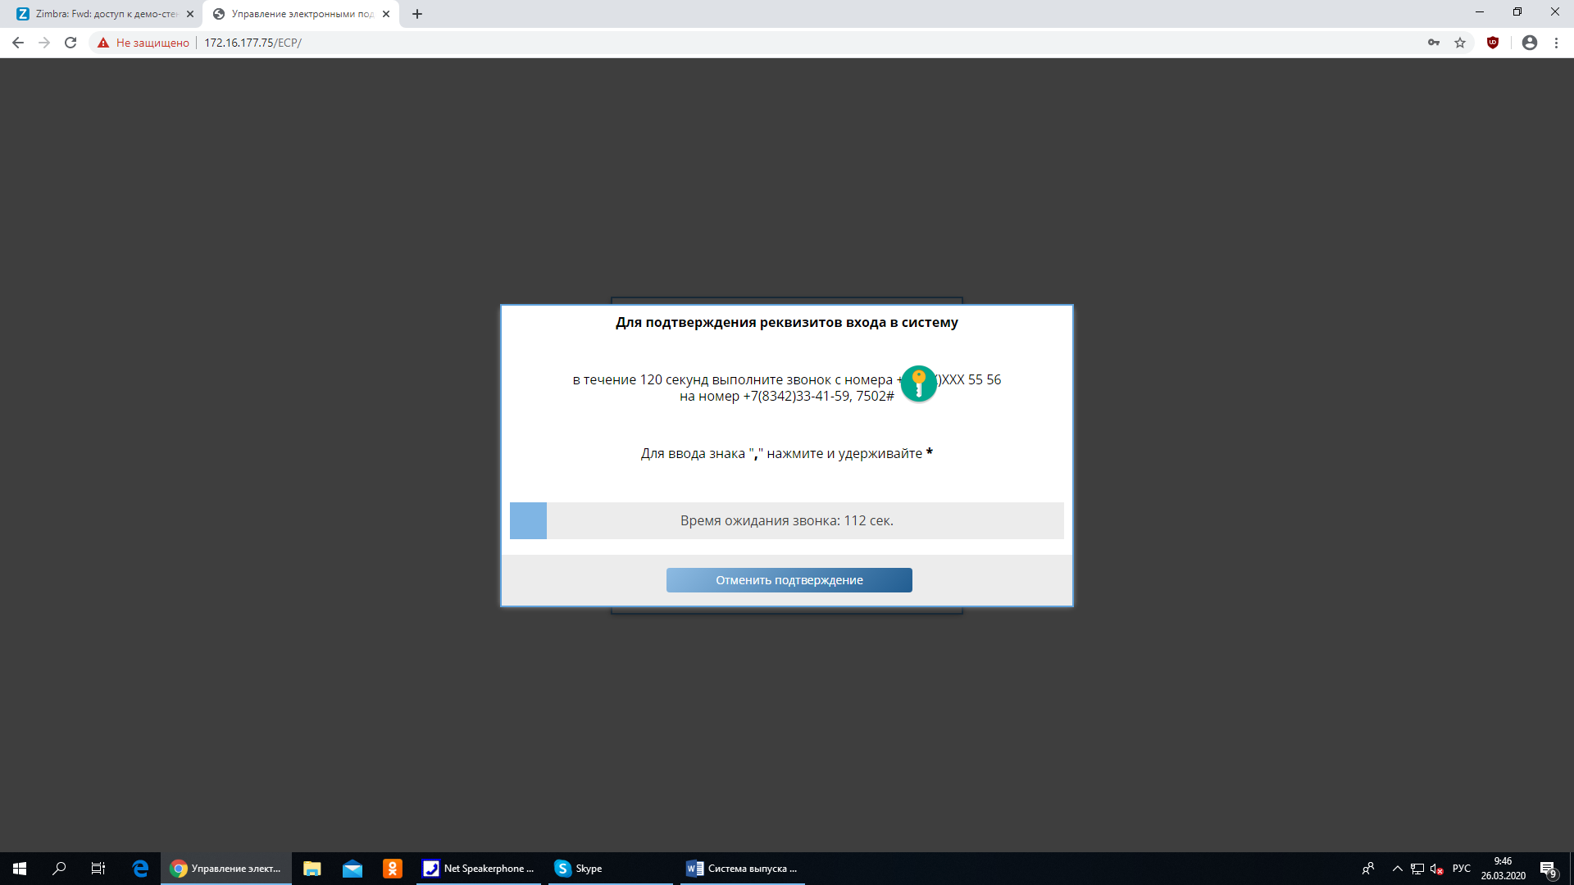

После набора номера дождитесь голосового сообщения
«Пин-код получен».
Появится экран с информацией по работе в системе.

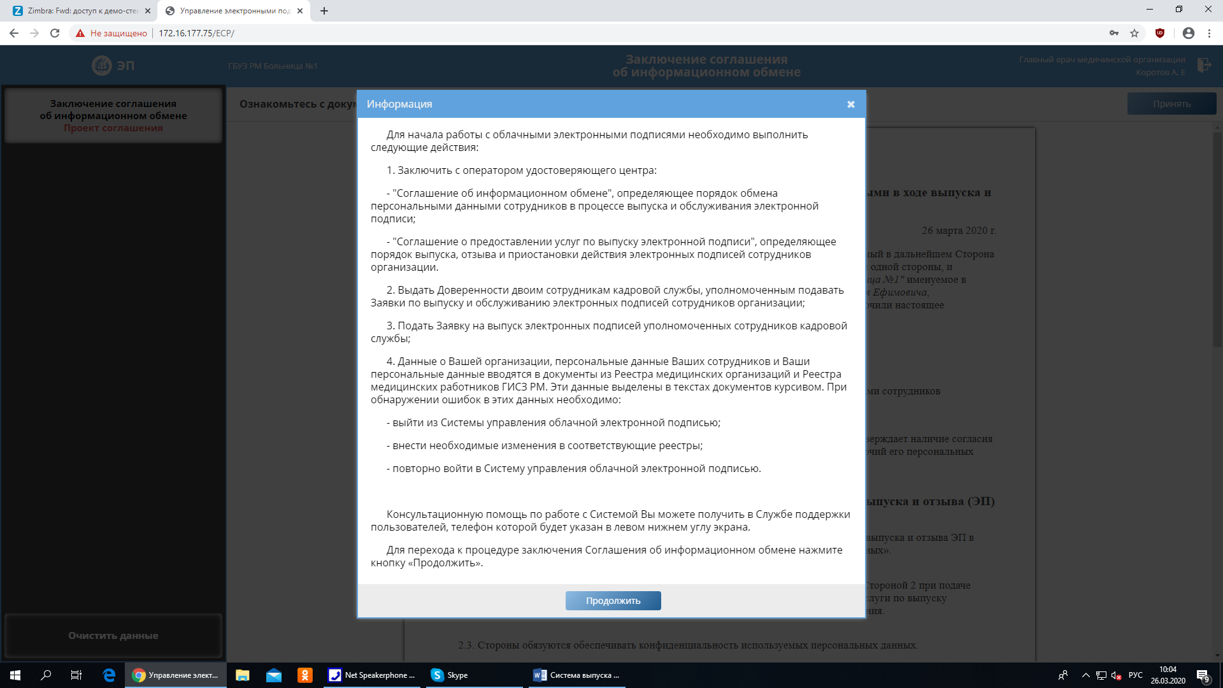

- Работа по заключению соглашений.

После нажатия кнопки «Продолжить» на экран выйдет текст Соглашения о порядке информационного обмена персональными данными в ходе выпуска и отзыва ЭП № ????

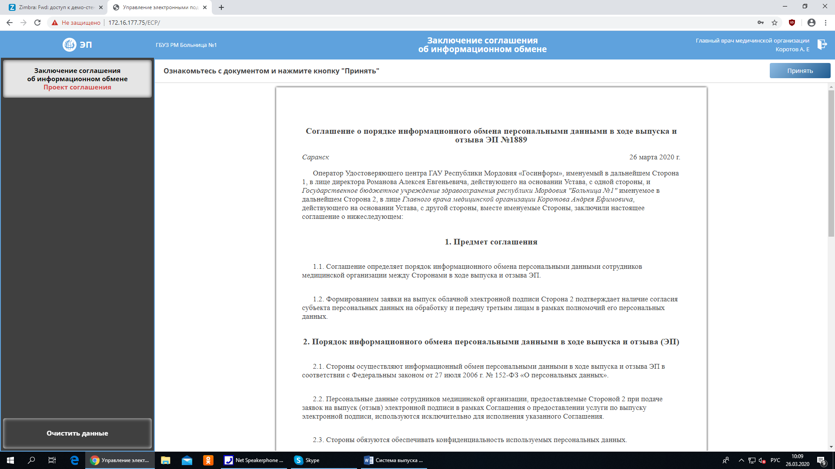
!!! Необходимо внимательно ознакомьтесь со всеми данными этого Соглашения и нажмите кнопку «Принять».

Выйдет следующее окно
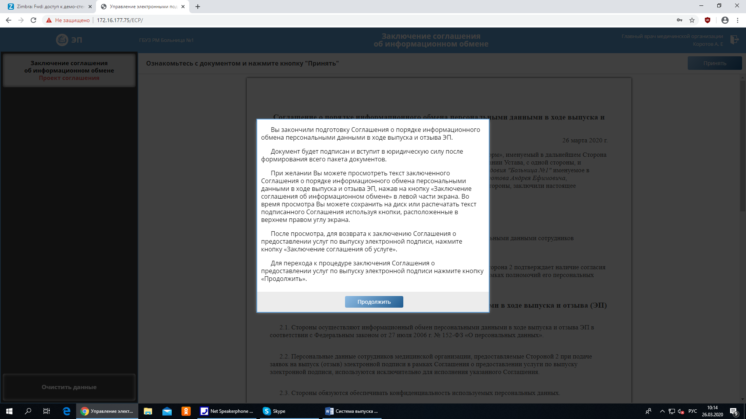

После нажатия кнопки «Продолжить» на экран выйдет Соглашение о предоставлении услуги по выпуску электронной подписи №____

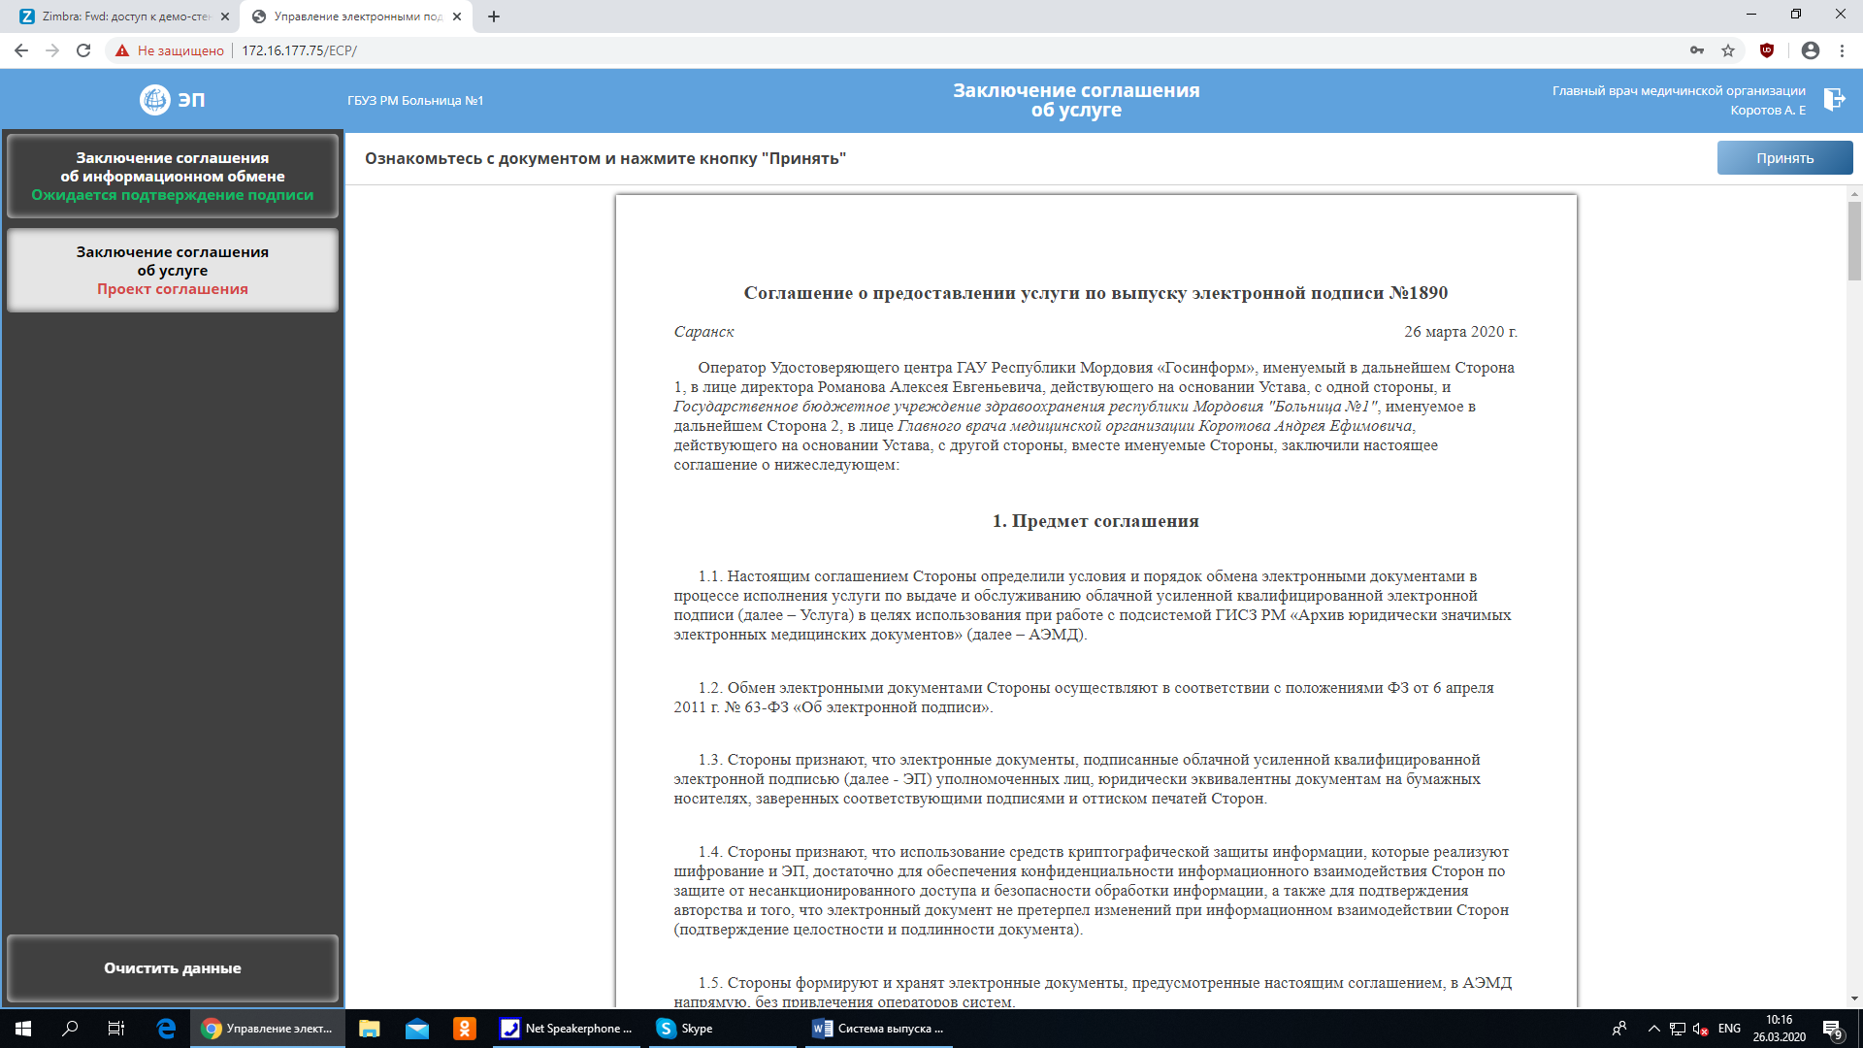

Проверьте по аналогии с предыдущим соглашением, нажмите «Принять».

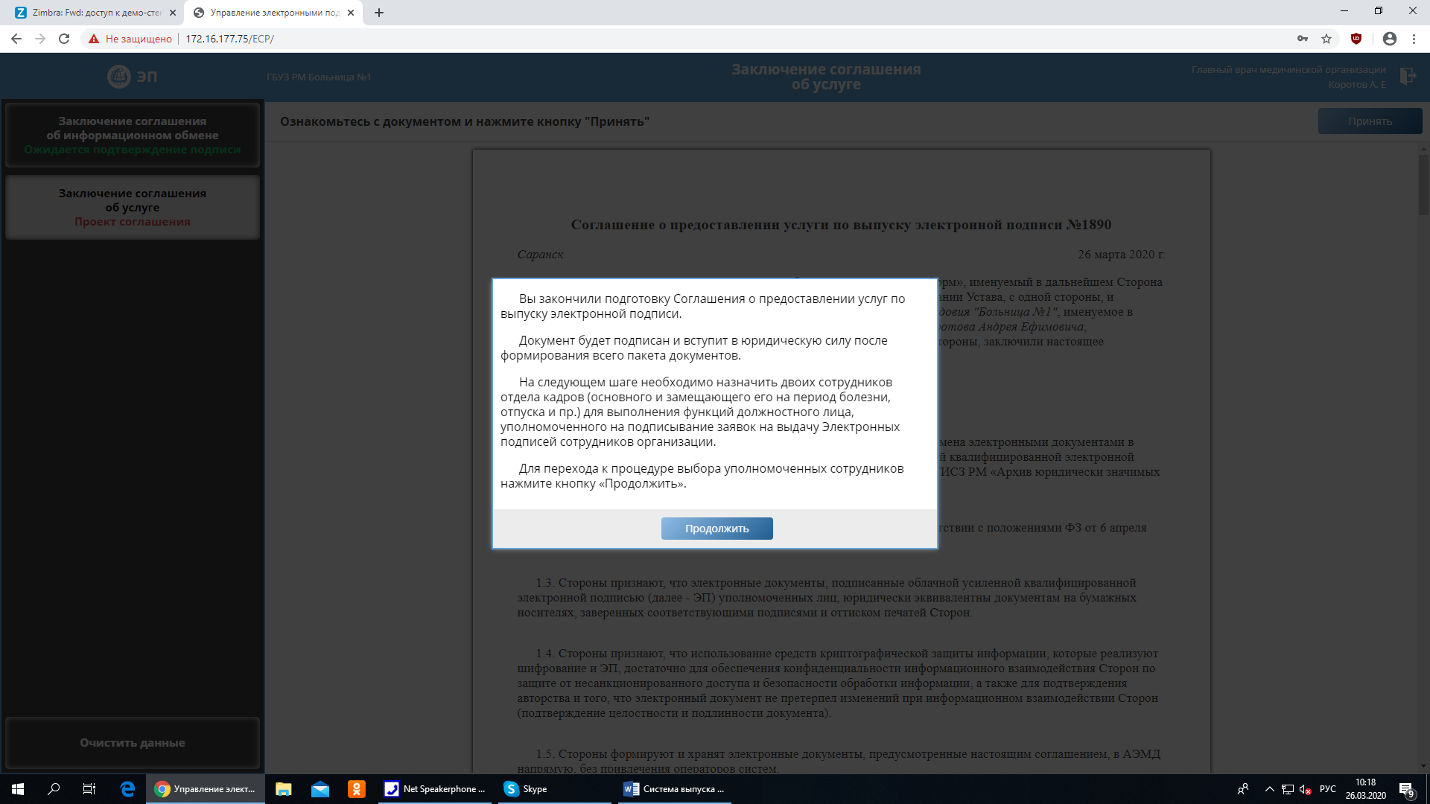

Нажмите кнопку «Продолжить» на экран выйдет форма для выдачи доверенностей.

3. Выдача доверенностей.

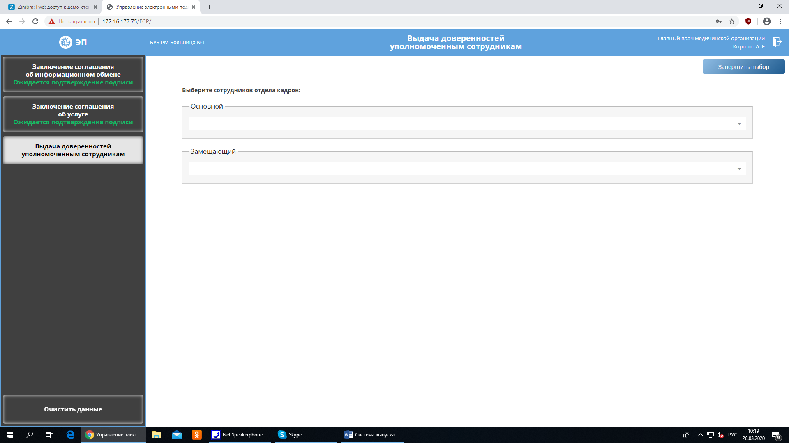

Заполните поля «Основной» и «Замещающий».
Внимание! При внесении фамилии сотрудника должен выпадать список работников данной организации, которые внесены в Реестр медицинских работников (РМР).

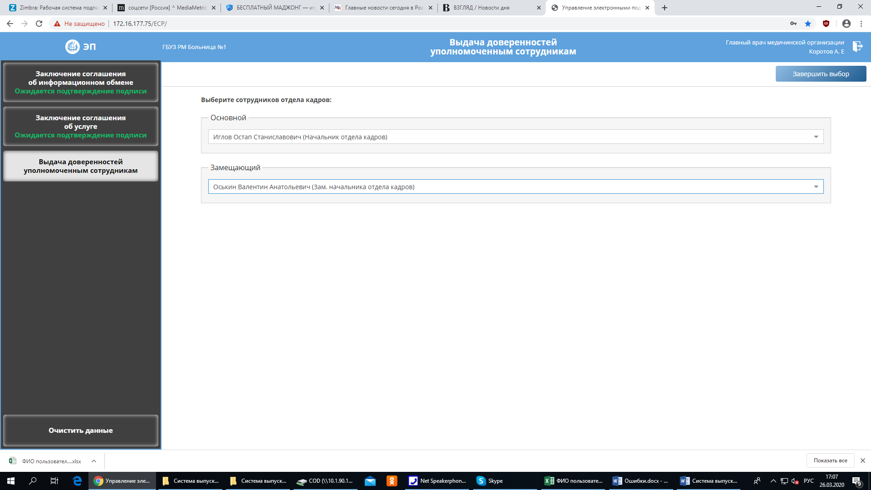
После заполнения нажмите кнопку «Завершить выбор».
Появится бланк доверенности на Основного сотрудника.
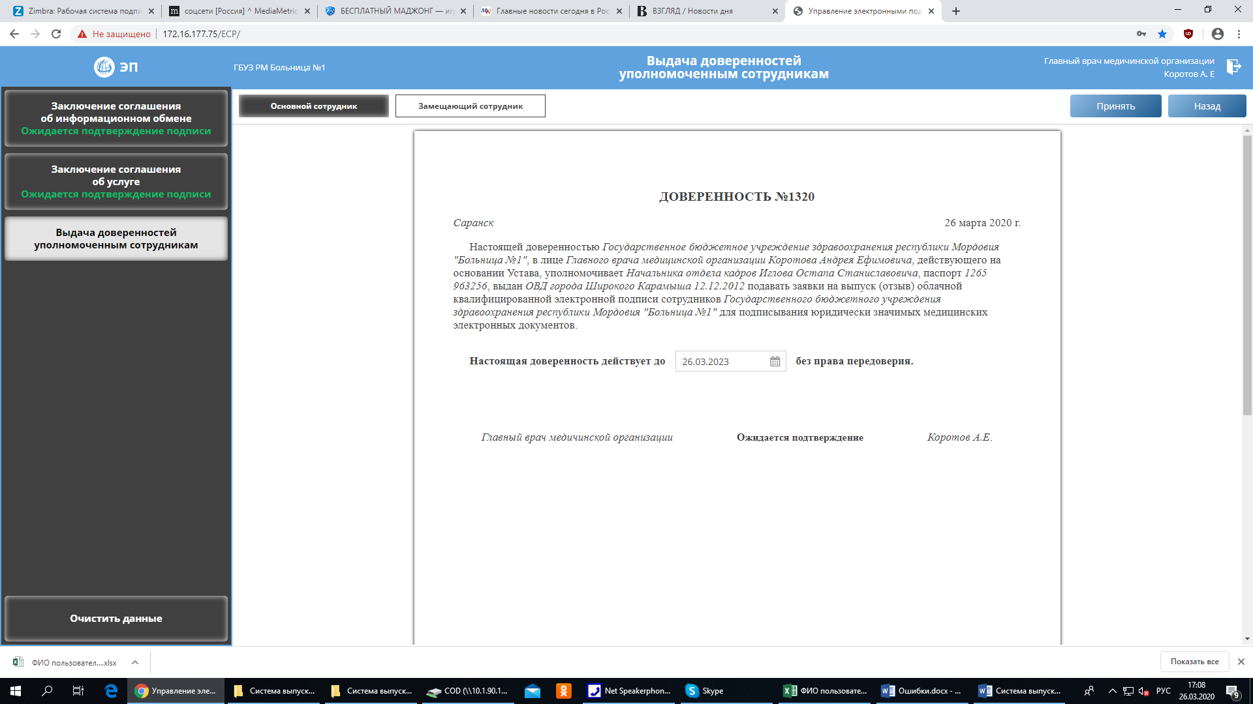

После нажатия «Принять» на экран выйдет уведомление о выдаче доверенности
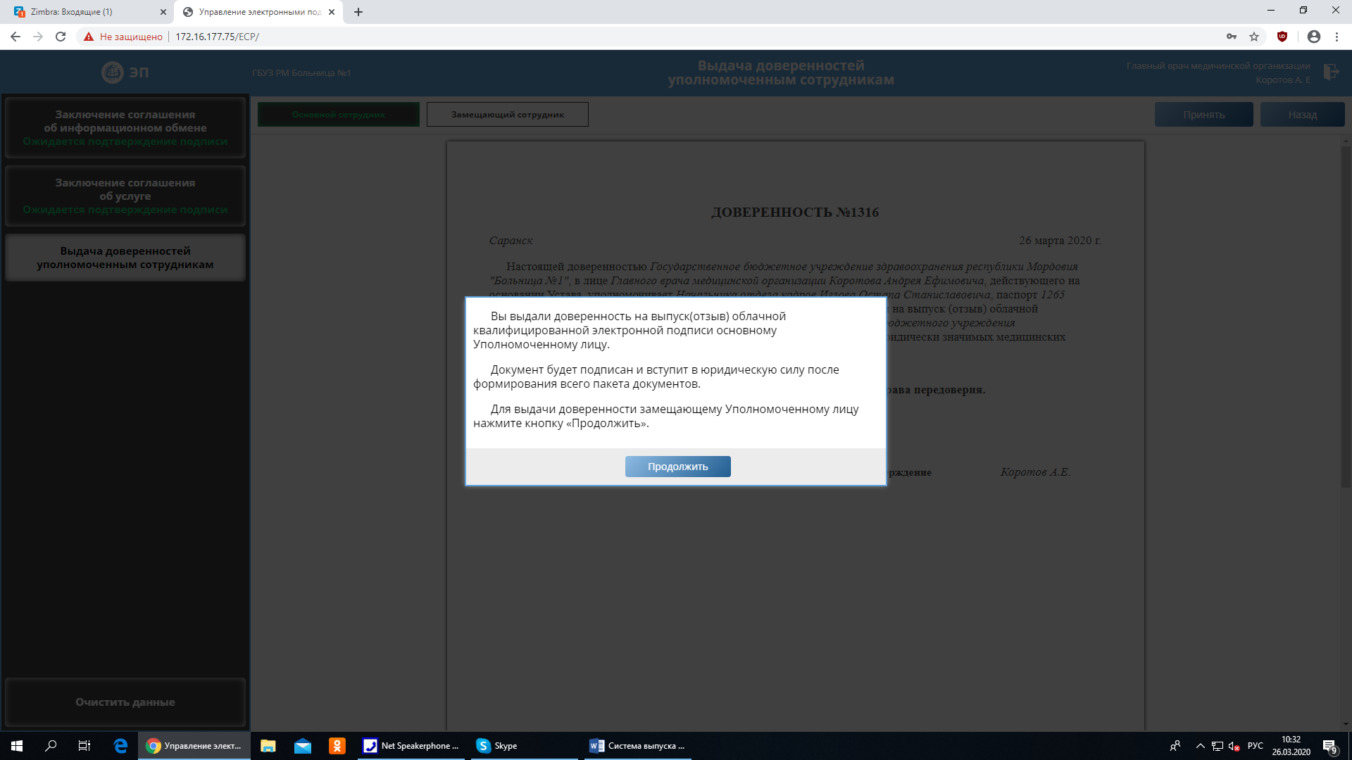

Затем на экран выйдет бланк доверенности.
Посмотрите доверенность на основного сотрудника
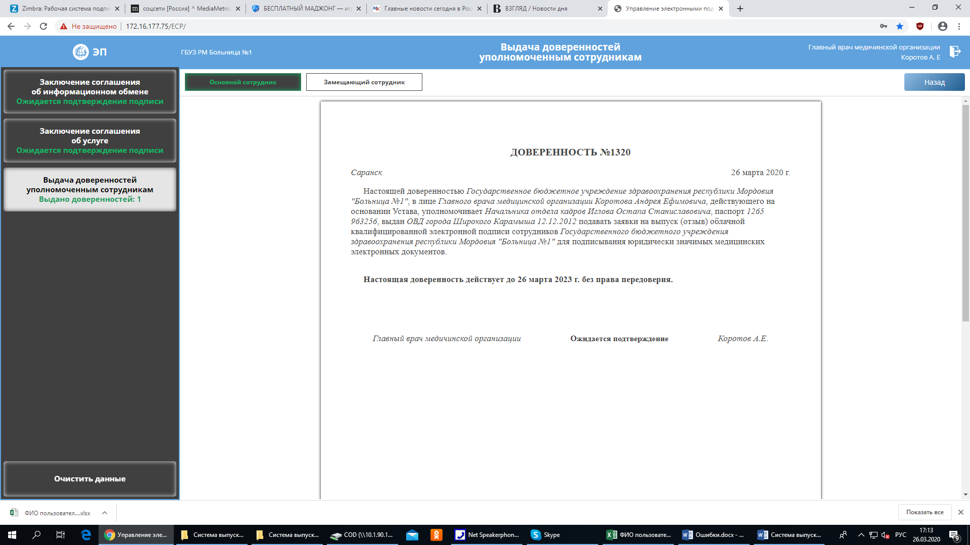

И замещающего

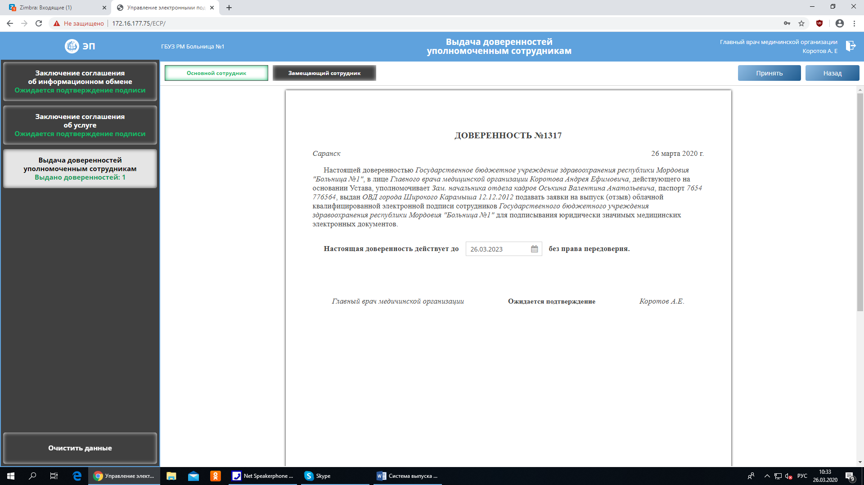

Нажмите «Принять»
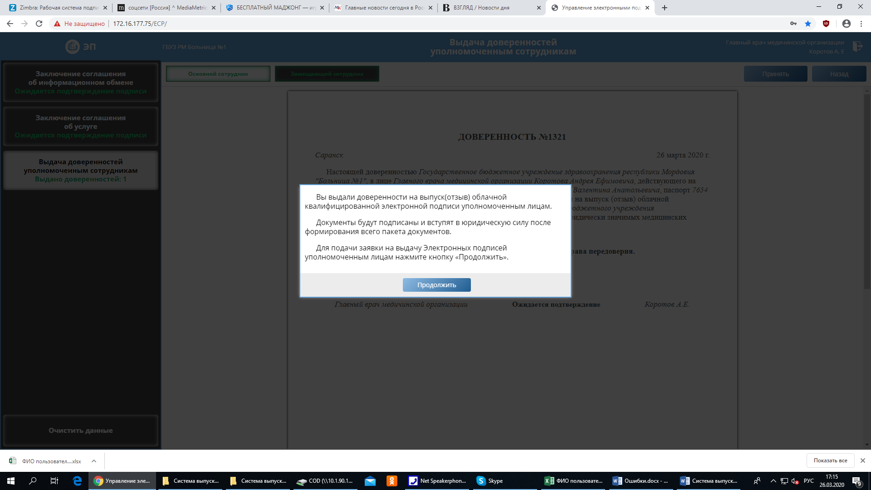

«Продолжить».
После этого на экран выйдет бланк Заявки №____на изготовление сертификатов ключей электронных подписей на Основного и Замещающего сотрудников.

- Формирование Заявки на изготовление сертификатов ключей электронных подписей.

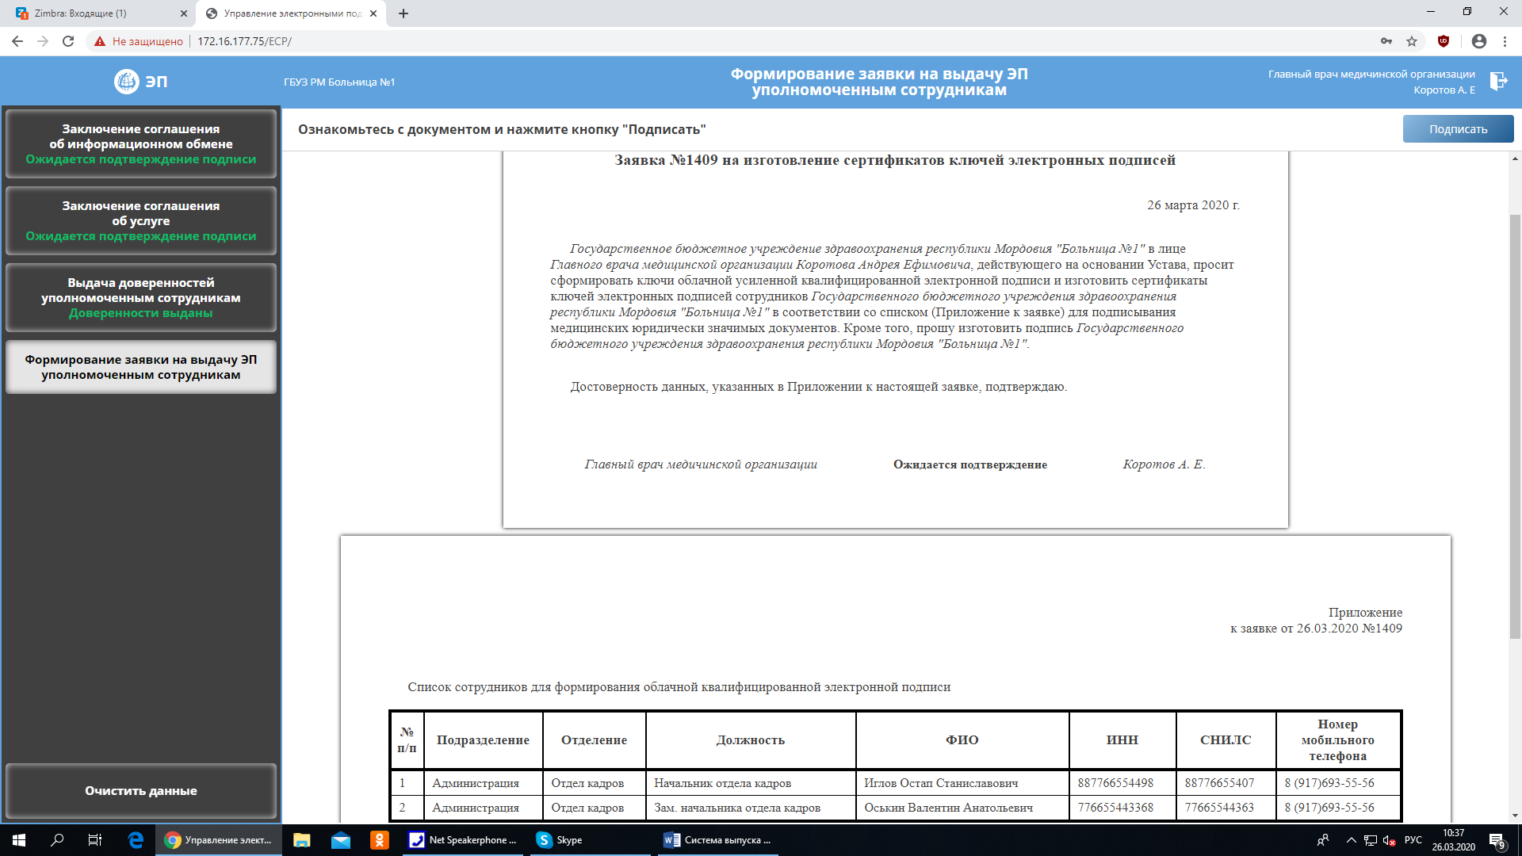
Нажмите кнопку «Подписать».
На экран выйдет уведомление на подписание документов, сформированных на предыдущих шагах.
В течение 120 секунд выполните звонок с номера телефона главного врача на номер, указанный в уведомлении.
!!! Номер наберите со специальными символами «,» и «#» без «пробелов».

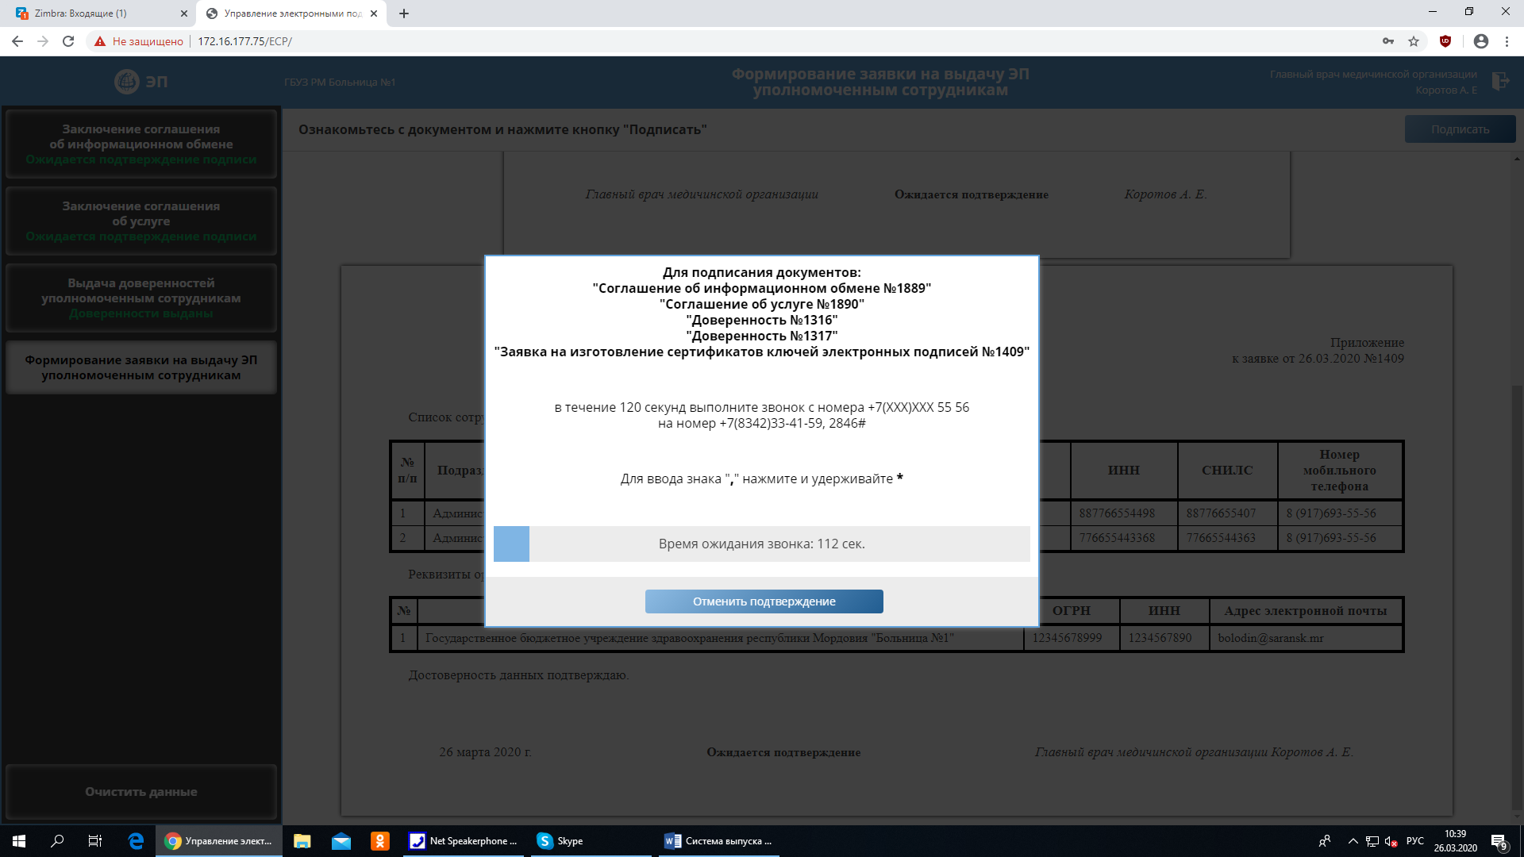

После набора номера дождитесь голосового сообщения
«Пин-код получен».
На экране появится сообщение «Пакет документов подписан»
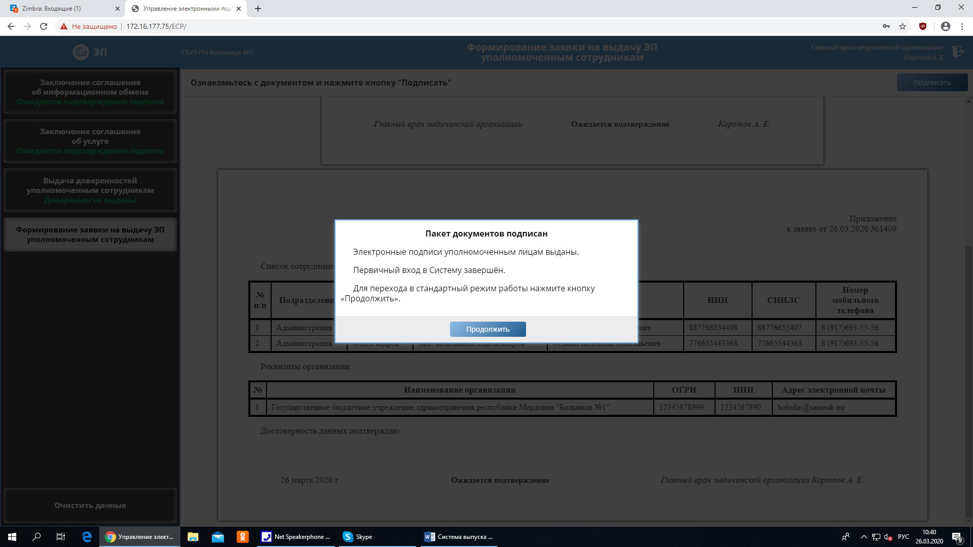
Нажмите «Продолжить».

После этого появится экран интерфейса Главного врача.
В интерфейсе можете просмотреть все документы: соглашения
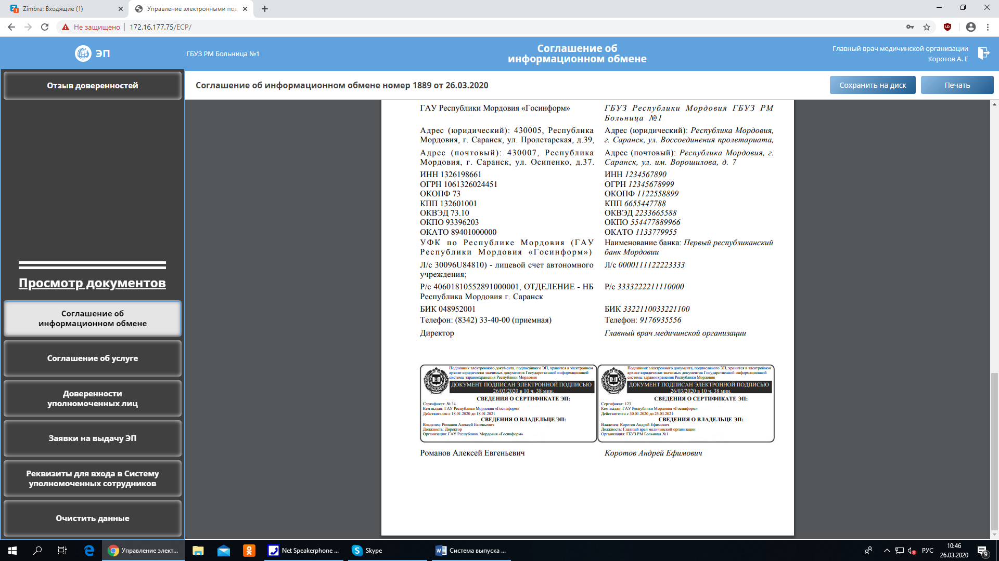
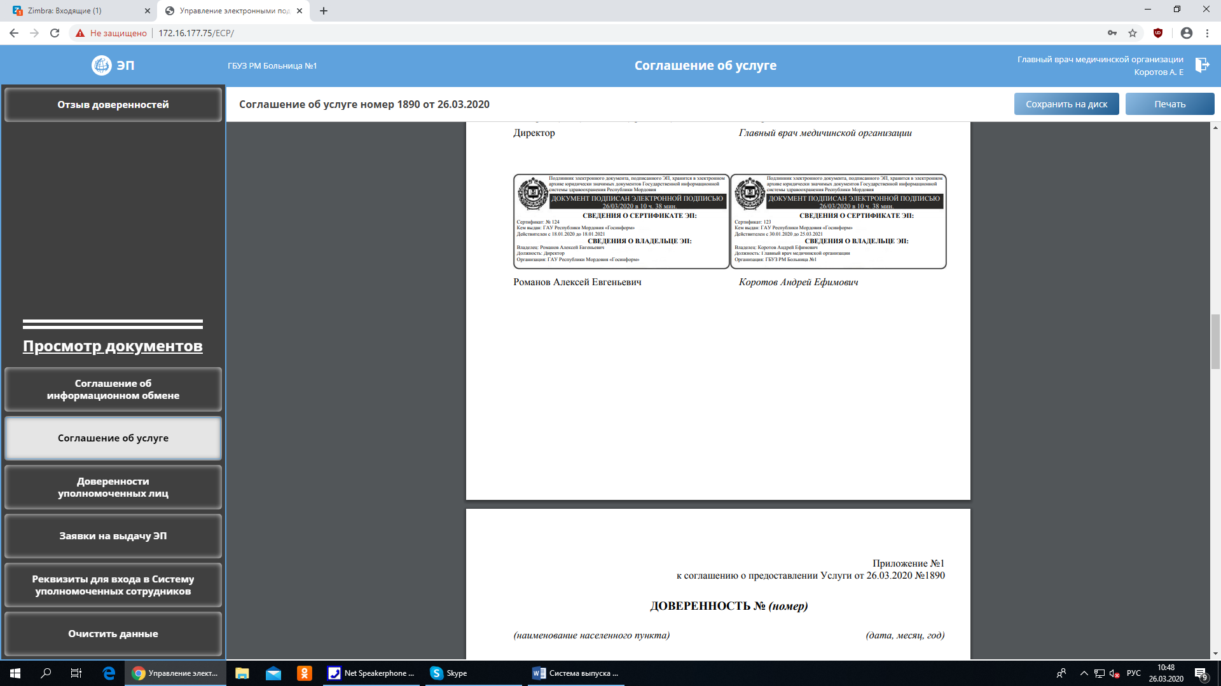

доверенности,

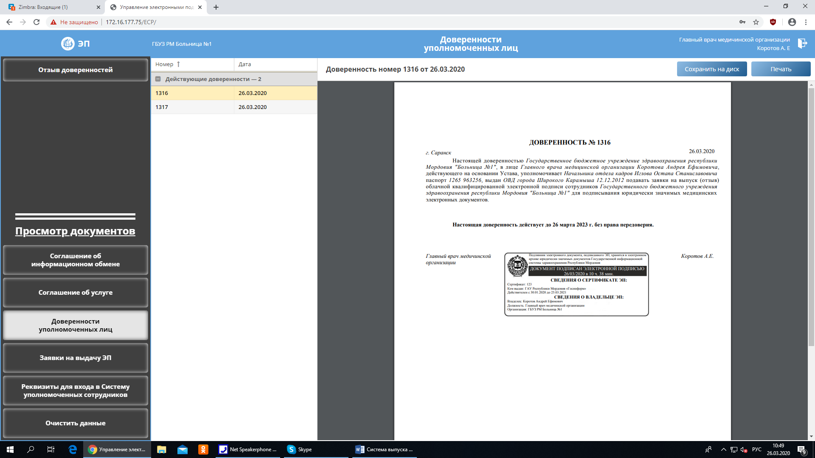

заявки на формирование ЭП.

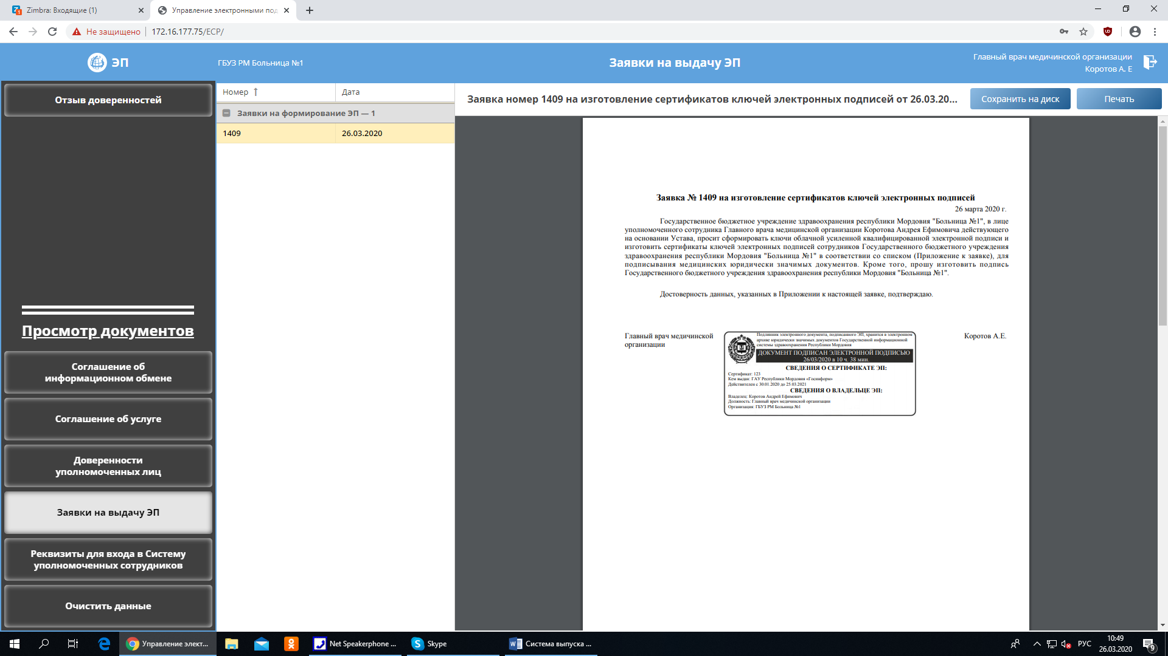

В случае замены уполномоченного сотрудника (Основного или Замещающего) Главный врач может отозвать Доверенность на него.
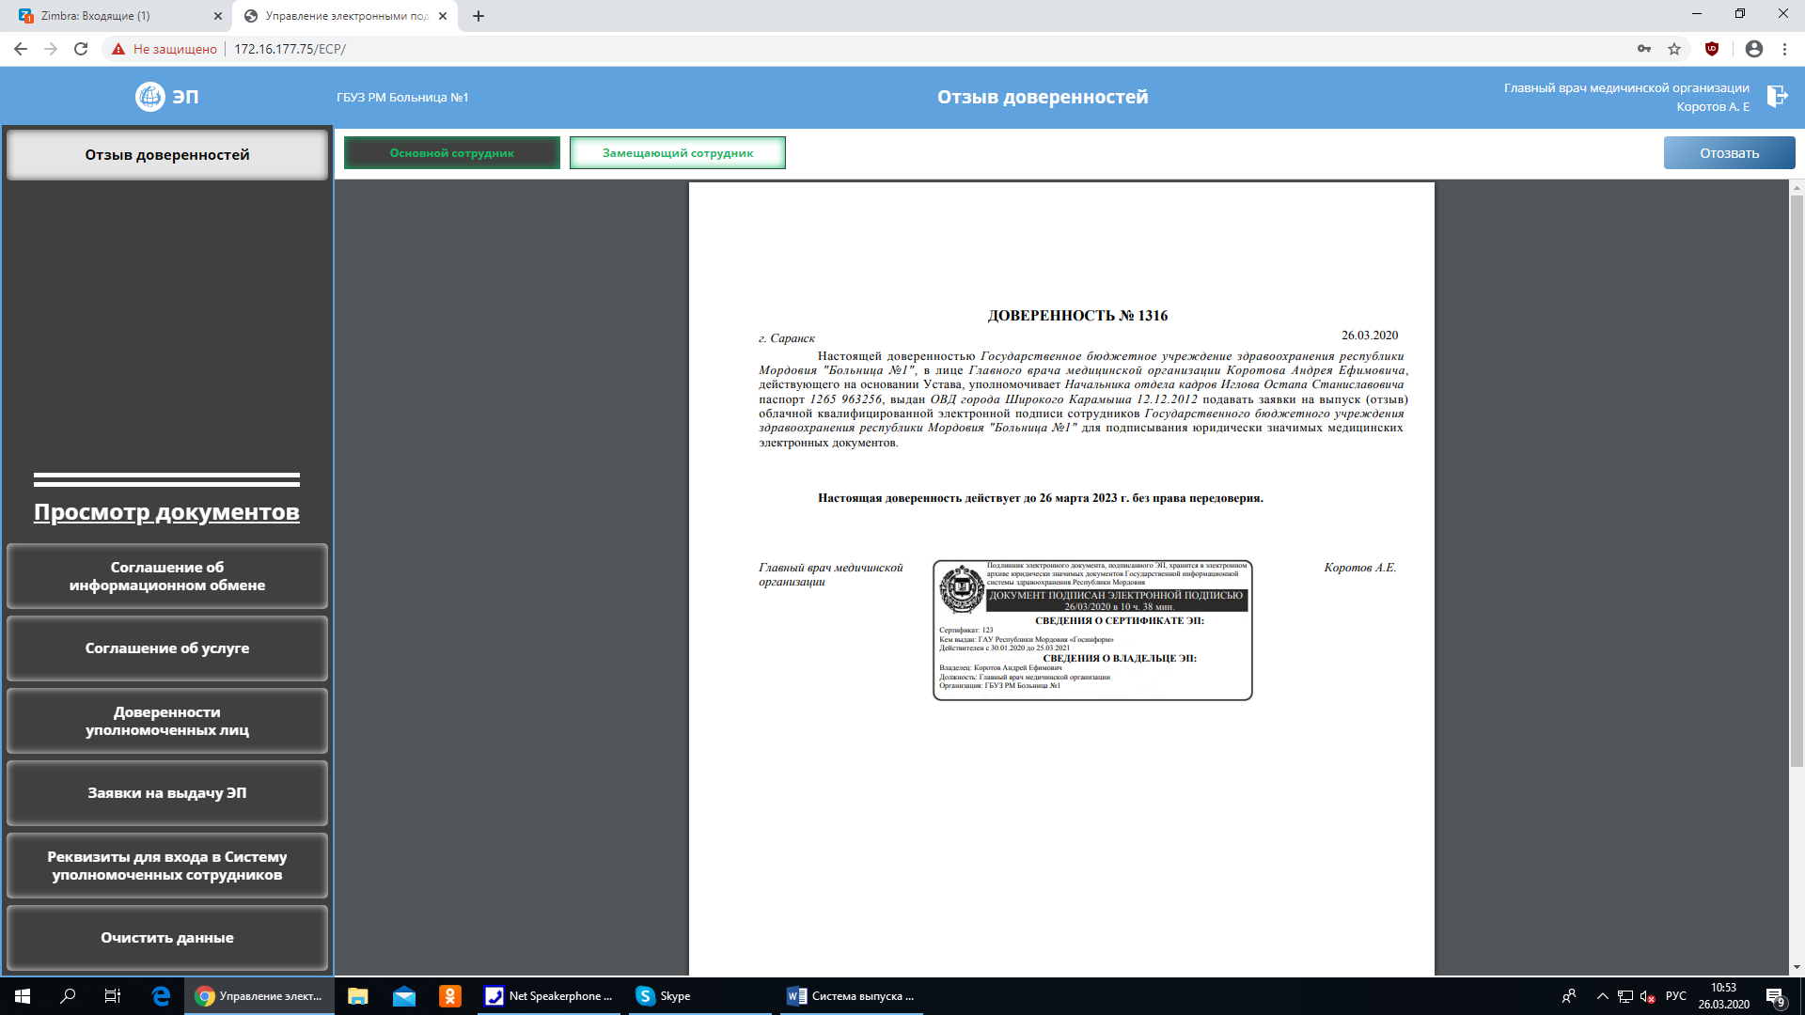

Кнопка справа вверху «Отозвать».

Выберите дату, с которой ЭП отзывается.
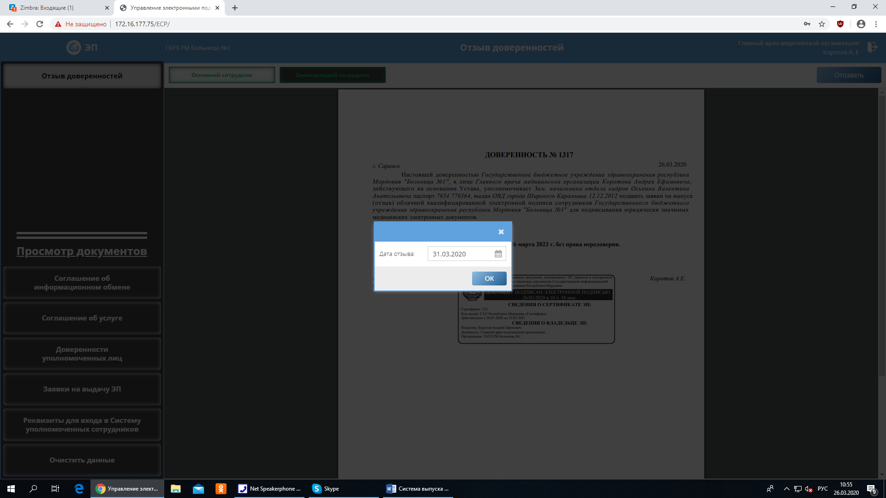

Сформируется заявка на отзыв сертификата ключа ЭП.
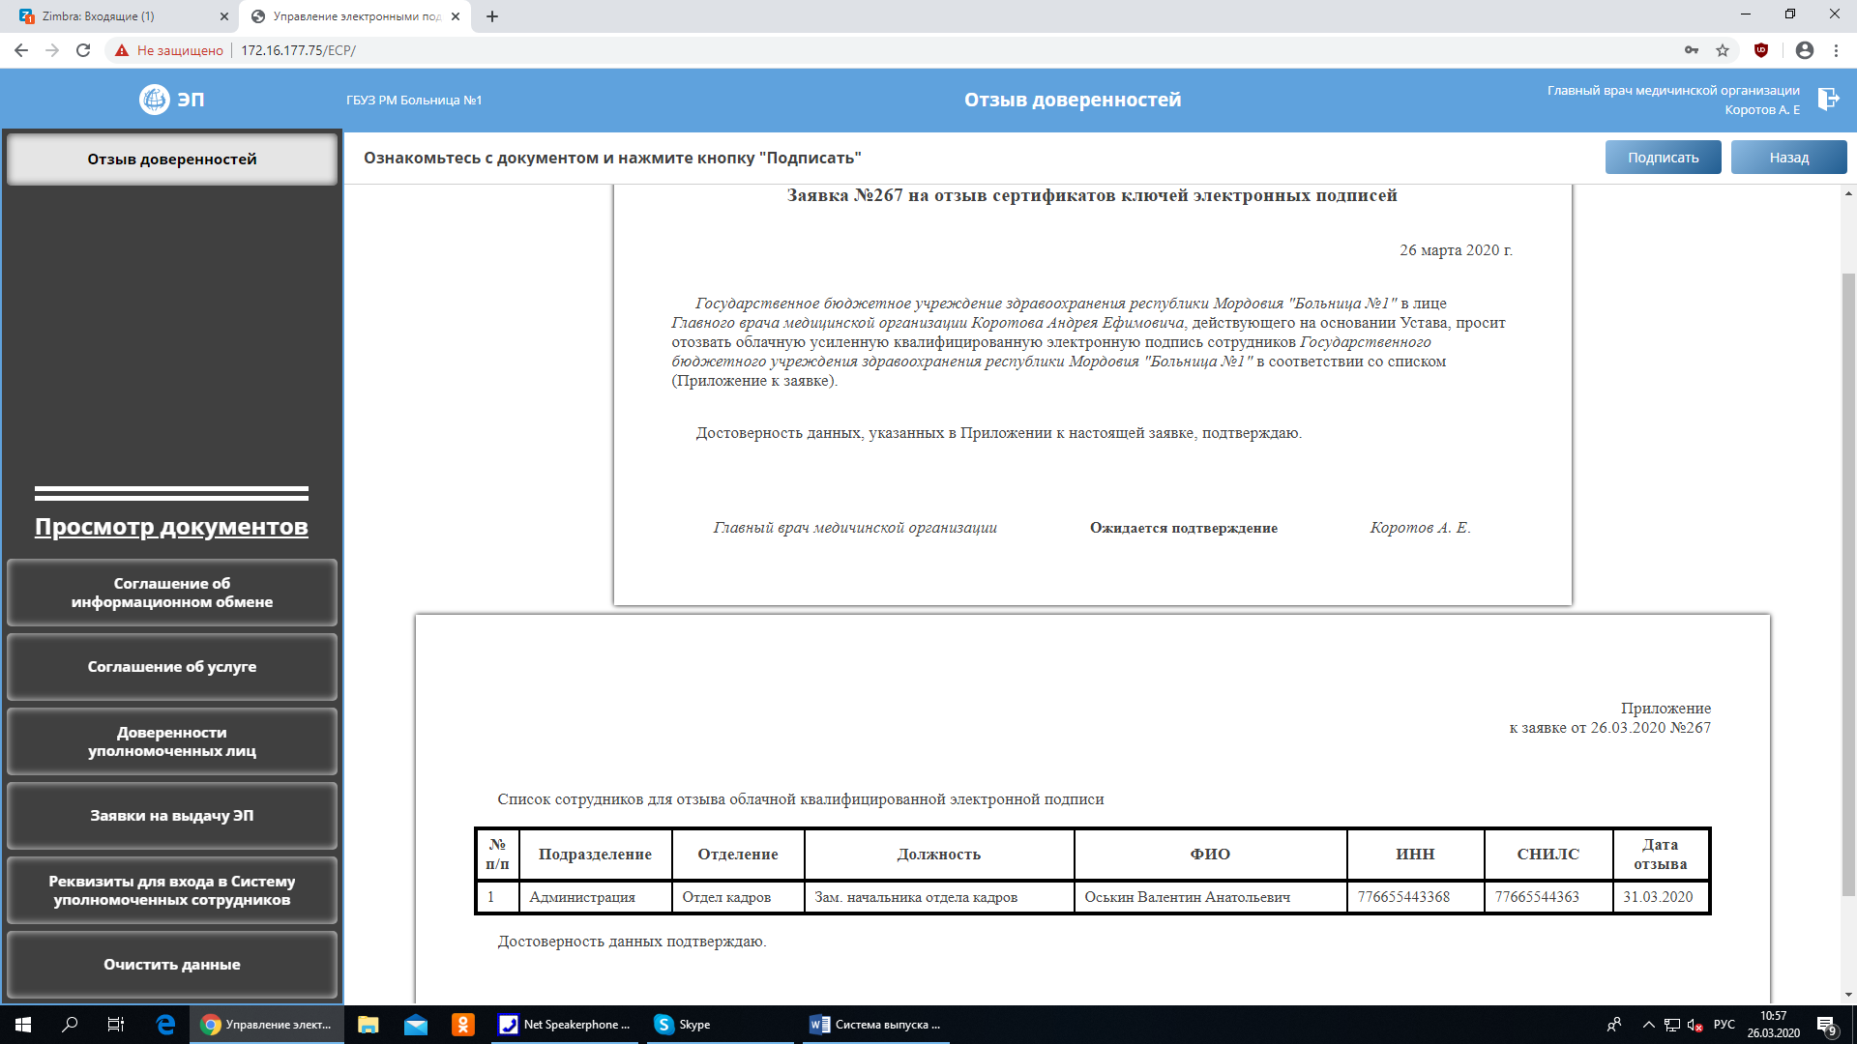

По аналогии: в течение 120 секунд необходимо выполните звонок с номера телефона главного врача на номер, указанный в уведомлении.
!!! Номер наберите со специальными символами «,» и «#» без «пробелов».

Кроме всего вышесказанного у пользователя на всех этапах работы есть возможность сохранить и распечатать документы.

При последующем входе в систему можно изменить свой пароль нажав кнопку «Восстановление пароля».

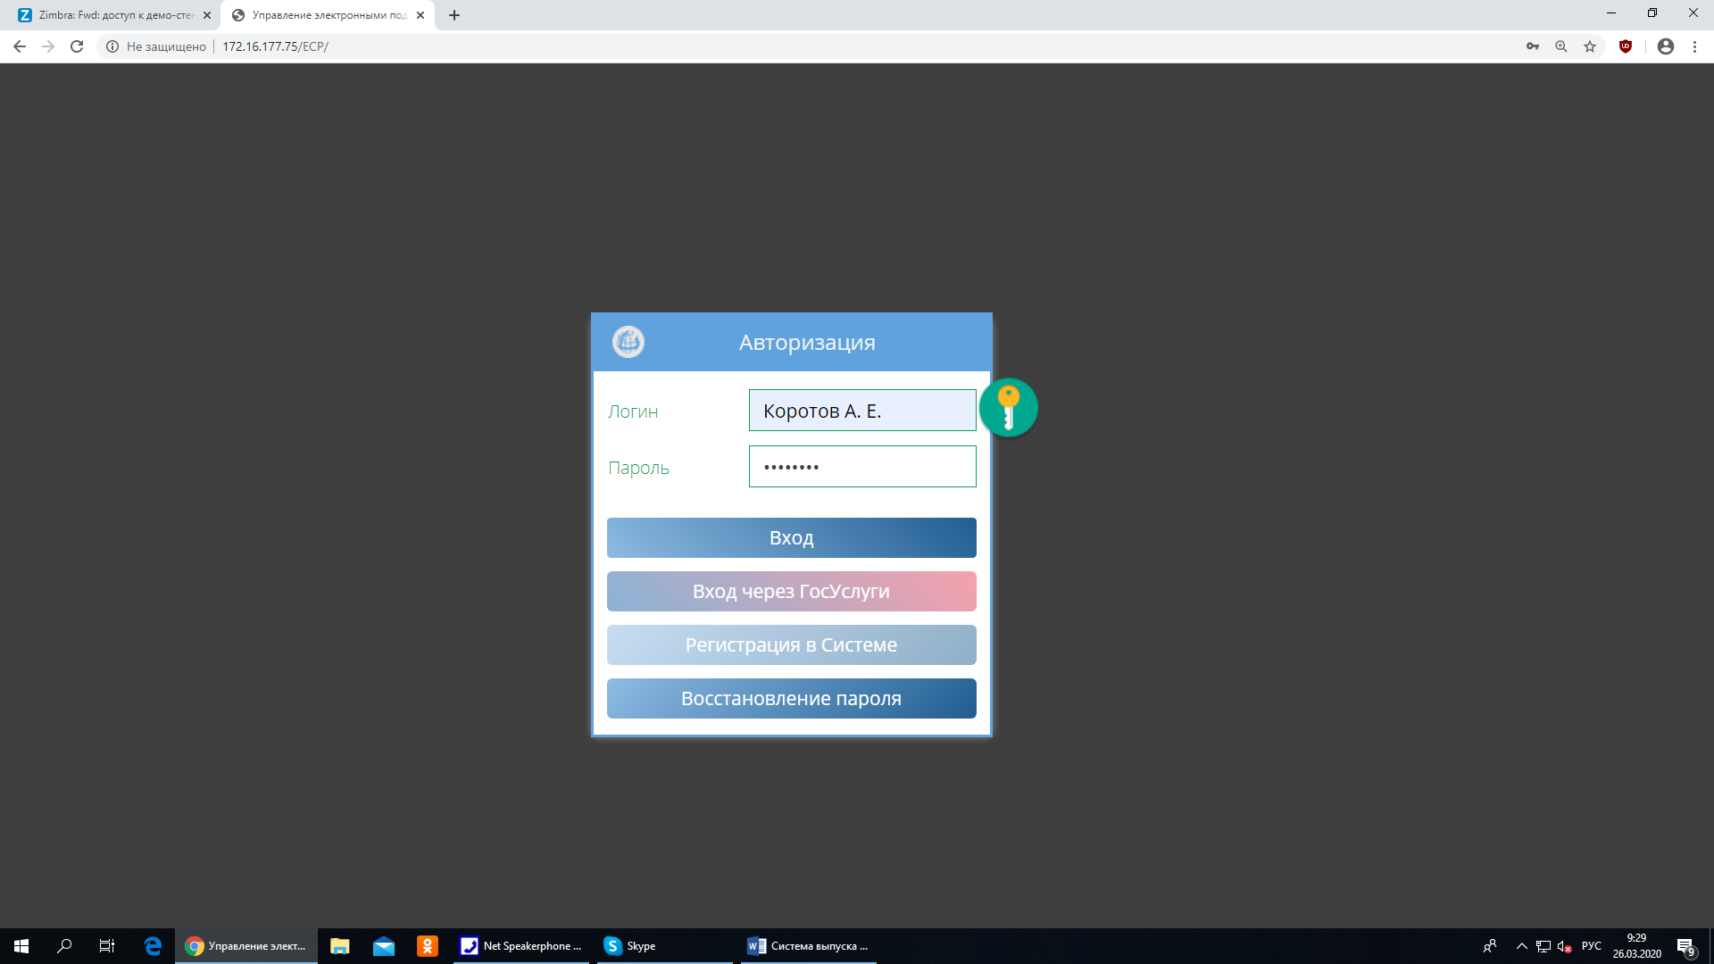

Наберите новый пароль и подтвердите его.
